ASIRPA
Analyse Socio-économique des Impacts
de la Recherche Publique Agricole

Gestion de la pollution d’origine agricole en Bretagne
26 mars 2014
Version révisée le 24 Juillet 2014

Patrick Durand pour UMR SAS Rennes
Nathalie Munier-Jolain
Laurence Colinet
Ariane Gaunand

Du fait du haut niveau de pollution des eaux par le nitrate en Bretagne, l’Inra, sur la base de modèles agro-hydrologiques, a permis de définir et mettre en œuvre un certain nombre de politiques afin de réduire les nitrates et respecter la directive européenne OU d’évaluer des plans de résorption des algues vertes.

Contexte
Contexte environnemental et sanitaire
Les années 70 voient la concentration en nitrate des eaux des rivières augmenter dans la plupart des rivières des régions agricoles des pays développés. Les premières marées vertes importantes se développent sur les plages bretonnes. Au début des années 80, le lien avec le développement de l’agriculture est établi scientifiquement (en France : Rapport Hénin, 1980). Cette augmentation de concentration et l’augmentation de la fréquence et de l’ampleur des marées vertes se poursuit jusqu’au début des années 2000 en Bretagne.
En 2009, un cheval meurt dans la Baie de Saint Michel en Grève après avoir marché dans des algues en putréfaction. Son cavalier échappe de peu à la mort, et, rétrospectivement, ce phénomène est mis en cause dans d’autres accidents ayant eu lieu sur le littoral. Ce qui n’était qu’une nuisance pour les riverains et les touristes devient un problème sanitaire et, de fait, un problème politique et médiatique de dimension nationale.
Contexte politique et réglementaire
1992 : la Directive Nitrates donne un seuil de 50mg/L de nitrates au delà duquel l’eau est impropre à la consommation et force à l’adoption de bonnes pratiques.
1993 : l’association écologiste Eaux et Rivières de Bretagne saisit la commission européenne sur l’existence d’environ 50 captages hors norme 50mg/L ce qui conduit à un avertissement de la commission à la France.
Malgré les premières actions, l’augmentation de [NO3-] se poursuit. Les plans d’action sont exclusivement fondés sur la gestion de l’excédent des effluents et à partir de 1998 sont mises en œuvre les premières actions visant des changements de pratiques.
2002-2003 : un rapport de la cour des Comptes et du Conseil Economique et Social de Bretagne indique que les plans d’actions mis en place coûtent cher et ne sont pas efficaces.
2007 : la commission européenne pose un ultimatum à la France pour la mise en œuvre d’un plan d’action énergique et d’une évaluation scientifique ex ante du plan proposé sous peine d’amende et de pénalités.
Printemps 2013 : la France est à nouveau condamnée par la cour de justice de l’UE, cette fois sur l’application de la Directive Nitrates sur toute la France, et l’Etat est condamné par le tribunal administratif sur la question des algues vertes.
Contexte scientifique
Dès le début des années 70 : travaux de recherche dans les pays Anglo-Saxons notant l’augmentation des concentrations en nitrate des eaux de rivières dans des régions agricoles.
Début des années 80 : travaux de recherches notamment américains établissant le rôle des structures paysagères (zones humides) sur les transferts de nitrates.
Début 2000 : émergence du concept de cascade de l’azote (Nitrogen Cascade) décrivant les impacts environnementaux multiples du doublement des flux de fixation d’azote atmosphérique, essentiellement dû à l’activité agricole.

Inputs et situation productive
1991 : le programme CORMORAN (financement AIP Eau Inra) d’étude pédologique et hydrologique de la qualité des eaux à l’échelle d’un bassin versant, bassin du Naizin, devenu depuis ORE AGRHYS, site du SOERE « Réseau des Bassins Versants », a permis des investissements dans l’instrumentation d’un bassin versant en dispositif d’observation. Grâce à l’acquisition de données sur les pratiques agricoles et la qualité des eaux de manière détaillée dans le paysage et sur plusieurs années, il est devenu possible d’identifier les processus les plus importants, et notamment de montrer que les eaux des rivières ne proviennent pas directement des parcelles agricoles, mais sont un mélange de circulations d’eau complexes, incluant des nappes réservoir situées dans la roche dans lesquelles les temps de résidence de l’eau sont de plusieurs années. En conséquence :
- il n’y a donc pas de lien direct entre les pratiques agricoles d’une année donnée et la qualité de l’eau mesurée la même année,
- il existe un effet des éléments structurant le paysage et de leur agencement à l’échelle du bassin versant sur les transferts de nitrate à la rivière.
Ainsi la qualité de l’eau intègre l’histoire des pratiques agricoles à une échelle territoriale sur plusieurs années, mais de manière atténuée du fait de l’épuration naturelle qui dépend des structures du paysage.
L’UMR SAS de l’Inra, spécialisée en hydrologie, a été l’acteur principal de ce programme. Le CEMAGREF, partenaire de CORMORAN, est le premier à avoir instrumenté le site de Naizin, et est un collaborateur régulier jusqu’au début des années 2000 sur cette thématique. L’UMR SAS a ensuite demandé et obtenu la labellisation de ce site comme ORE (AGRHYS), et en assure la gestion et la coordination (responsable de la continuité du suivi et de la mise à disposition des données, relation avec les agriculteurs, coordination des recherches…). Le CNRS Géosciences a contribué à l’acquisition de données sur l’ORE AGRHYS (datation des eaux, compréhension du fonctionnement biogéochimique des zones humides). Le CNRS LETG-COSTEL a contribué à la spatialisation des pratiques agricoles et structure des paysages grâce à des données de télédétection.
1998- 2000 : sur la base de ses connaissances en hydrologie et des données spatialisées acquises sur AGRHYS, l’UMR SAS entreprend le développement du modèle TNT2, soutenu par le financement de l’AIP ECOSPACE Inra. Ce travail de modélisation intègre : i) la répartition spatiale des pratiques, structures du paysages, ii) les processus et iii) les temps de réponse. Les résultats obtenus sur l’ORE Agrhys ont servi à concevoir le modèle TNT2 (sélection et hiérarchie des processus intégrés au modèle), à le paramétrer et à le tester en vérifiant que le modèle était capable de simuler des comportements proches de la réalité.
2007 : la question de l’eutrophisation est intégrée dans les problématiques scientifiques, ce qui nécessite d’aborder des situations beaucoup plus contraignantes en termes de qualité des eaux du fait du développement des algues vertes pour des concentrations de NO3- supérieures à 10 mg/L. Il est donc impératif d’imaginer des modifications des activités agricoles, voire des changements de systèmes de production, qui n’étaient pas forcément nécessaires tant que l’objectif était celui de la Directive Nitrates (50 mg/L).
2008 : le projet ANR ACASSYA a donné lieu au développement du modèle CASIMOD’N résultant du couplage sous la plateforme RECORD des modèles TNT2 et MELODIE (modèle de système d’élevage), ce qui a permis l’intégration de la composante système d’élevage avec le département PHASE de l’Inra. Il s’agit d’un projet collaboratif en partenariat avec la Communauté de Communes de Lannion-Trégor et les agriculteurs pour l’aménagement des bassins versants de la Lieue de Grève.

Outputs
Des modèles pour le diagnostic et la simulation des effets des changements de pratiques ou de systèmes (licence GPL V3)
Le modèle TNT2 (Licence GPL) a été transformé d’un outil de recherche applicable à des petits bassins versants nécessitant le renseignement de données journalières sur les pratiques, à un modèle de prévision fondé sur une spatialisation réaliste des pratiques et des systèmes agricoles. Cela a nécessité le test de cohérence des sous modèles, et l’intégration de connaissances expertes, de données de télédétection …, développés spécifiquement dans le cadre de l’expertise pour l’évaluation ex post ou ex ante des plans d’action.
Le modèle CASIMOD’N (licence GPL) permet de simuler non seulement les changements de pratiques mais aussi des changements importants des systèmes d’exploitation : simulation des itinéraires techniques, des plans d’assolement et d’épandage. Il est donc particulièrement adapté à la problématique « algues vertes » requérant des diminutions drastiques des teneurs en nitrates, mais aussi à l’étude d’autres scénarios « de rupture » tels que l’abandon des quotas laitiers, la céréalisation des régions d’élevage…
Ces modèles sont utilisés pour le diagnostic des effets des changements de pratiques et de systèmes sur la qualité des eaux et pour des préconisations de méthodes (identification des leviers, conception d’indicateurs, …) qui sont utilisables pour la mise en œuvre de solutions opérationnelles par les acteurs.
Des outils de transfert pour la conception et la réalisation de plan d’action
Territ’eau est un outil web d’aide à la décision permettant le diagnostic territorial des pollutions diffuses et de préconisation d’aménagement du territoire (éléments de vulgarisation, outil en ligne de méthodes, partage d’expérience), construit à partir des connaissances et de l’expertise acquises par l’UMR SAS, mais aussi certains techniciens de Chambres d’Agriculture. La conception et l’utilisation de l’outil Territ’eau ont été réalisées dans le cadre d’un projet avec le Conseil Régional de Bretagne (Agrotransfert Bretagne).
Des documents de vulgarisation associés à des évènements de socialisation forte des connaissances
Ouvrage « Qualité de l’eau en milieu rural : Savoir et pratiques dans les bassins versant » Coord. P. Merot, ed INRA Update, 2006
Publications scientifiques majeures
V Beaujouan, P Durand, L Ruiz 2001 Modelling the effect of the spatial distribution of agricultural practices on nitrogen fluxes in rural catchments Ecological Modelling 137 (1), 93-105 (110 citations)
J Molénat, P Durand, C Gascuel-Odoux, P Davy, G Gruau 2002 Mechanisms of nitrate transfer from soil to stream in an agricultural watershed of French Brittany Water, Air, and Soil Pollution 133 (1-4), 161-183 (70 citations)
P Moreau, L Ruiz, F Mabon, T Raimbault, P Durand, L Delaby, S Devienne, F Vertès 2012 Reconciling technical, economic and environmental efficiency of farming systems in vulnerable areas Agriculture, Ecosystems & Environment 147, 89-99 (11 citations)

Chronologie
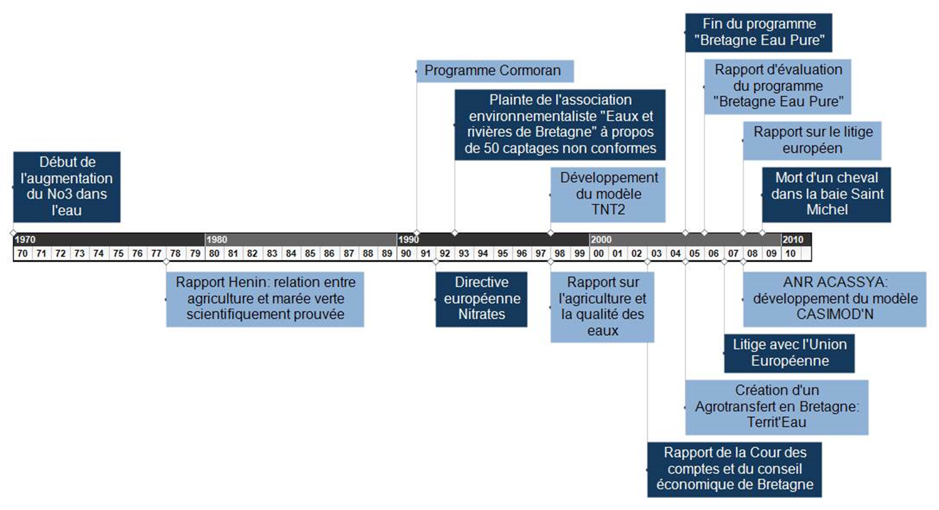
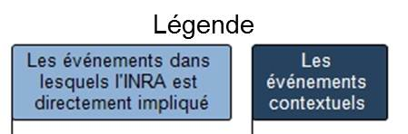

Circulation des connaissances et intermédiaires
L’Inra
Les chercheurs s’impliquent fortement sur toute la chaine de la production de connaissances à la réalisation des actions dont l’impact se traduit au travers de :
- L’utilisation par les chercheurs eux-mêmes, à la demande des acteurs et des décideurs, des modèles TNT2 et CASIMOD’N pour l’analyse des effets de modifications de pratique ex ante ou ex post, dans le cadre de contrats de recherche à des fins opérationnelles.
- La co-construction avec les acteurs locaux de solutions génériques et simples à mettre en œuvre dans les plans d’actions, dans des projets de recherche action.
- Des actions d’information et de formation de la sphère du développement agricole breton et des animateurs de bassins versants sur la compréhension scientifique du lien entre changement de pratiques et qualité des eaux. En moyenne, les chercheurs concernés ont participé de 1998 à 2005 à deux sessions de formation par an, organisées par la chambre régionale d’agriculture et le programme Bretagne Eau Pure en particulier, et sont intervenus plusieurs fois par an dans les réunions d’information des programmes d’actions successifs dans les bassins versants.
Les chercheurs ont assuré cette activité d’expertise et de formation/information directement en relation avec les commanditaires et les acteurs. Dans certaines expertises d’autres partenaires de la recherche ont pu intervenir (ex BRGM). Ils ont aussi participé à la réalisation de nombreux documents et outils de synthèse tels que le recueil de fiches scientifiques et techniques du CSEB (Conseil Scientifique de l’Environnement de Bretagne) et le site « Portail de l’information environnementale en Bretagne » du Groupement d’Intérêt Public Environnement Bretagne.

Le Conseil Régional de Bretagne : CRAB :
Au fur et à mesure du développement de Territ’eau, l’outil a fait l’objet d’actions de formation et d’information et d’utilisation-test en situation. Cette action de formation et d’aide à l’utilisation est assurée par le CRAB (via Agrotransfert Bretagne au début du projet). Les principaux destinataires sont : les ingénieurs de syndicats de bassin, de communautés de communes, de SAGE, de Chambres d’Agriculture, de bureaux d’études…, et de manière générale tous types d’acteurs ayant à établir des plans d’amélioration de la qualité de l’eau.

Le centre de ressources et d’expertise scientifique sur l’eau en Bretagne (CRESEB)
Créée en 2010 à l’initiative des chercheurs (notamment de l’INRA) et de la région Bretagne, cette structure a pour but de faciliter et organiser le partage de connaissances entre les scientifiques et les acteurs de la gestion intégrée de l’eau et des bassins versants. Elle recueille les questions et les besoins des acteurs et organise la médiation des réponses de chercheurs (formations, documents de vulgarisation…). Elle suscite et accompagne des ateliers de réflexions entre chercheurs et acteurs. Depuis peu, elle aide à la construction de projets de recherche sur des thématiques proposées par les acteurs.

Scheme
2012 : Création d’une start-up SCHEME (http://www.scheme-rd.fr/): cette entreprise de recherche-développement propose une expertise en modélisation et environnement s’appuyant sur les modèles produits par l’UMR SAS Rennes en particulier TNT2 (Accord de Licence non exclusive en cours). Les clients devraient être les agences de l’eau, les services de l’état et les collectivités territoriales en charge de l’aménagement des bassins versants. Les méthodes et outils étant désormais au point, cette structure, créée avec le soutien des chercheurs, prend leur relais pour répondre aux demandes d’expertise et participe à l’amélioration de l’ « utilisabilité » des modèles.

Impacts 1
L’Inra mobilisé pour améliorer la qualité des eaux en Bretagne
Suite à l’observation de la Cour des Comptes et du Conseil Economique de Bretagne, une étude commanditée par le Conseil Régional de Bretagne a été réalisée par l’INRA avec le modèle TNT2 pour faire une évaluation ex post des programmes « Bretagne Eau Pure » dont les coûts ont été supérieurs à 200M€, à quoi se rajoute un financement de 140M€ du Programme de Maîtrise des Pollutions d'Origine Agricole dans le cadre du CPER, soit un coût pour les politiques publiques dépassant 340M€. Les conclusions montrent que les mesures prises seront relativement efficaces à long terme (inversion de la tendance croissante des teneurs en nitrate), mais trop limitées, compte tenu de l’inertie hydrologique et biogéochimique, pour un retour à court-moyen terme à des eaux conformes à la réglementation. Cette étude a fait l’objet d’une large diffusion sous forme de conférences et de formations pour les animateurs de bassins versants, le grand public... Elle a contribué à rendre plus pertinente l’interprétation des fluctuations annuelles de concentrations par les gestionnaires et les autorités et à mieux faire comprendre les raisons de l’efficacité plus ou moins bonne des plans d’action. (Rapport d’étude : Evaluation du programme BEP2. Durand et al., 2006).
Suite à l’ultimatum de 2007 de la commission européenne l’INRA et le BRGM ont été chargés par le Secrétariat général aux affaires européennes de l’évaluation ex ante du plan d’action proposé par la France (Rapport d’expertise cosigné INRA-BRGM). Le modèle TNT2 a à nouveau été mobilisé pour produire le rapport scientifique du contentieux (Rapport de synthèse : Etude sur les bassins versants en contentieux « nitrates eaux brutes ». Durand et al., 2007). La réalisation de cette étude (et malgré ses conclusions assez défavorables au plan proposé) a concouru à la levée de la menace de sanctions (28 M€ d’amendes et 100000€ d’astreinte par jour et par captage non conforme, soit pour 9 captages non conformes une amende annuelle de plus de 200 M€). De plus, l’interaction forte avec les services préfectoraux dans un contexte très tendu a permis à ceux-ci de prendre conscience de l’intérêt de ce type d’étude et, là aussi, de mieux comprendre les processus en jeu. De ce fait, ces mêmes services ont confié à l’INRA une étude de trois ans sur l’évaluation ex ante des plans d’actions territoriaux du plan de lutte contre les algues vertes, conjointement avec les partenaires du GP5 (Etat, région, départements, AELB). Le résultat de cette étude n’est pas encore diffusé.
Dans la continuité de sa contribution à l’évaluation de plans d’action régionaux et nationaux pour des organismes publics par simulation spatialisée de l’effet des changements de pratiques, l’Inra a contribué à la mise en œuvre de nouveaux plans fondés sur un diagnostic spatialisé, contrairement à ce qui s’était fait dans les programmes Bretagne Eau Pure. Ainsi, dans le cadre de diverses actions (protection de captages, Plan de lutte contre les marées vertes…), l’outil web d’aide à la décision Territ’eau a été utilisé par les acteurs ayant à établir des plans d’action d’amélioration de la qualité de l’eau (ingénieurs de syndicats de bassin, de communautés de communes, de SAGE, de Chambres d’Agriculture, de bureaux d’études). Pour chaque territoire, ont été établis un diagnostic puis des fiches actions : 31 000 consultations du site web en sept ans (environ 500 par mois), application de l’ensemble de la démarche à huit bassins versants et une aire de captage, application généralisée à toute la Bretagne de certains outils (exemple : délimitation des zones humides, évaluation des pertes nitriques par rotations-types). L’impact de cet outil consiste en l’adoption d’une méthode de travail qui se généralise progressivement (du diagnostic spatialisé à la conception d’actions adaptées aux contextes locaux) et dans la proposition d’outils pour accompagner la démarche. La conception des actions reste du ressort des utilisateurs. Ainsi, il permet de s’écarter de la vision qui prévalait dans les programmes Bretagnes Eau Pure initiaux, centrés sur la résorption des excédents structurels, notamment par traitement des effluents et raisonnement de la fertilisation organique et minérale par culture, pour aller vers une vision plus systémique et spatialisée intégrant tous les éléments du paysage, les caractéristiques et l’environnement des parcelles, et l’ensemble des systèmes de cultures associés ou non aux élevages.
L’Inra mobilisé pour lutter contre le développement des algues vertes
A la suite de la mort du cheval dans la baie de Saint Michel en Grève, le gouvernement décide de mettre en place un plan d’action. Une note confidentielle du préfet des Côtes d’Armor (mais diffusée dans la presse Le Télégramme, 21 octobre 2009), sur la base du rapport scientifique du contentieux et des premiers résultats de simulations par le modèle TNT2 sur le bassin d’alimentation de cette baie, indique que les Mesures Agri-Environnementales (MAE) standard ne vont pas suffire pour atteindre la cible de concentration en nitrates inférieure à 10mg/L, au-dessus de laquelle les algues vertes se développent. Les commissaires gouvernementaux en charge du rapport préparant l’élaboration du plan d’action auditionnent les chercheurs de l’Inra. Ceux-ci insistent pour que le plan d’action intègre les recommandations i) d’action à l’échelle du bassin versant, ii) d’intégration d’objectifs et de suivis sur des séquences pluriannuelles, iii) de mesures favorisant l’augmentation de la capacité tampon des paysages et iv) de mesures favorisant des changements systémiques de l’activité agricole, adaptés à chaque contexte territorial, tels que le retour à l’herbe pour les élevages bovins, la diversification et l’allongement des rotations, l’augmentation du lien au sol des élevages de monogastriques. Ces recommandations inspirent largement la partie « prévention » du rapport des commissaires sur le Plan de Lutte National contre les Algues Vertes (PLAV, 2010), plan qui concerne 10% du territoire agricole breton, pour un coût du volet agricole d’environ 16M€. Un conseil scientifique, composé à environ 50% de chercheurs Inra, est chargé d’évaluer la mise en place des actions territoriales. Le règlement de la question des marées vertes constitue un enjeu économique important. En effet, en 2013, le tribunal administratif de Rennes a ordonné à l’État de verser un peu plus de 7M€ au département des Côtes-d’Armor, en indemnisation des frais de nettoyage des plages polluées par les algues vertes. La décision du tribunal chiffre à un peu plus de 5,1M€ l’aide financière apportée aux communes pour le ramassage et le traitement des algues vertes entre 1975 et 2009, un peu plus de 1,5M€ les études et le suivi des marées vertes et près de 390 000 euros les actions préventives en direction des bassins versants.
De manière opérationnelle, dans le cadre du projet collaboratif ACASSYA, le modèle Casimod’N a été appliqué au bassin versant de la Lieue de Grève, lieu emblématique de la pollution par les algues vertes (13500 habitants, 200 exploitations agricoles, …). Avant cette action, les plans d’actions successifs sur ce bassin avaient permis une certaine optimisation des systèmes agricoles présents, mais la diminution des pertes nitriques en résultant était insuffisante. Ce projet s’est fixé le but de co-construire un projet territorial à très basses fuites d’azote, d’accompagner la mise en place des changements de systèmes proposés dans 9 exploitations pilotes, et de tester par modélisation l’impact d’une généralisation de ces changements à tout le périmètre. De nouveaux indicateurs de pilotage des changements, plus simples, plus facilement contrôlables et mieux compris des agriculteurs, ont été définis. Dans ce territoire à dominante laitière, cela a conduit à préconiser des changements dans le sens d’une augmentation de la surface en herbe, d’une diminution des performances par vache, en essayant de préserver la production laitière globale.
In fine contribution à la réduction de la concentration de nitrates dans les eaux bretonnes
En France comme dans les autres pays occidentaux la norme fixe un seuil de précaution maximale de nitrate admissible dans l'eau potable de 50 mg/litre. En cas de dépassement de la norme, les autorités sanitaires assurent l'information des populations. Les concentrations moyennes en nitrate dans les cours d’eau bretons ont augmenté depuis la fin des années 1960 jusqu’à un maximum de 51 mg/l en 1993. Elles ont stagné ensuite jusqu’au début des années 2000, pour décroître ensuite régulièrement (38mg/l en 2012). C’est la région de France où la décroissance a été la plus précoce et la plus forte. Ainsi le nombre de captages non conformes à la norme (<50mg/L) a été fortement réduit : 45 en 1992, 29 en 2001, 4 en 2013. Ce résultat a été obtenu pour partie par la fermeture de captages non conformes, l’ouverture de nouveaux captages et la restauration de la qualité des eaux. Cette diminution a potentiellement un impact économique important puisque le coût d’élimination des nitrates des milieux aquatiques serait supérieur à 70 euros par kilogramme de nitrate.
Dans ces résultats très favorables à l’environnement, la contribution de l’Inra ne se limite pas aux travaux sur les interactions entre agriculture et milieu naturel par une approche intégrative et spatialisée des territoires ruraux. En particulier tous les travaux sur la gestion de la fertilité (cf cas Fertilisation) ont aussi contribué à cet impact très positif sur la qualité de l’eau, via notamment leur traduction réglementaire dans le cadre des Programmes de Maîtrise des Pollutions d'Origine Agricole successifs, et l’accompagnement de l’application de cette réglementation par tous les acteurs du développement et de la gestion de l’eau. Cependant les travaux scientifiques sur la qualité des eaux à l’échelle des bassins versants ont incontestablement permis de montrer l’importance de la prise en compte de la dimension spatialisée et de la dimension temporelle. La mobilisation d’outils de modélisation est alors devenue incontournable pour évaluer les effets des plans d’actions.
Plus généralement la mobilisation des chercheurs au travers de l’utilisation d’outils de simulation et leur activité d’expertise au plus près des acteurs a permis une prise de conscience et une diffusion du savoir dans la sphère de l’accompagnement agricole qui est un moteur important de l’évolution positive des indicateurs de pollution (colloques/ouvrages de socialisation des savoirs).

Impacts 2
Initialement centrée sur la qualité des eaux en Bretagne, on observe depuis 2010 une extension du domaine géographique de l’utilisation des outils produits pour l’évaluation et la conception d’actions visant à améliorer et préserver la qualité des eaux. Dans ce domaine l’implication de l’Inra dépasse le périmètre scientifique de l’UMR SAS : participation active de l’Inra aux GREN (groupes régionaux d’expertise nitrates), opérations captages Grenelle, convention avec l’ONEMA (fiches actions sur la conception de méthodes d’évaluation des pressions azotées et phosphorées sur les masses d’eau françaises, extension géographique de l’utilisation d’outils de délimitations de zones humides, d’estimation de la connectivité hydraulique des parcelles, etc.)
- Le phénomène d’eutrophisation littorale (marées vertes et développement de phytoplancton indésirable) ne concerne pas seulement la Bretagne mais tend à se généraliser sur le littoral ouest européen : on peut estimer que les méthodes et les mesures mises au point et préconisées ici pourront pour partie être transposées après adaptation au contexte local.
- Par ailleurs, l’outil Territ’eau fait l’objet de tests d’utilisation hors Bretagne réalisés par le CRAB et accompagnés par l’Inra, dans le cadre dit de « captages Grenelle » qui correspondent à des projets territoriaux pour la protection d’aires d’alimentation de captages d’eau potable (Lorraine, Poitou Charente).
Au-delà de la problématique de la pollution des eaux et de l’eutrophisation littorale, la gestion de l’azote en Bretagne questionne la durabilité du système actuel, dépendant d’importation massive de protéines d’origine extra européenne, rejetant une grande partie de l’azote importé sous forme de nitrate, ammoniaque et N20 dangereux pour l’environnement, pour finalement dégager des marges économiques ne permettant pas une rémunération suffisante des producteurs et des transformateurs primaires (cf fermetures d’abattoirs en 2013). L’ensemble de l’engagement des chercheurs de l’Inra travaillant sur les relations agriculture et environnement en Bretagne contribue à la redéfinition de ce projet régional.

Impact pathway
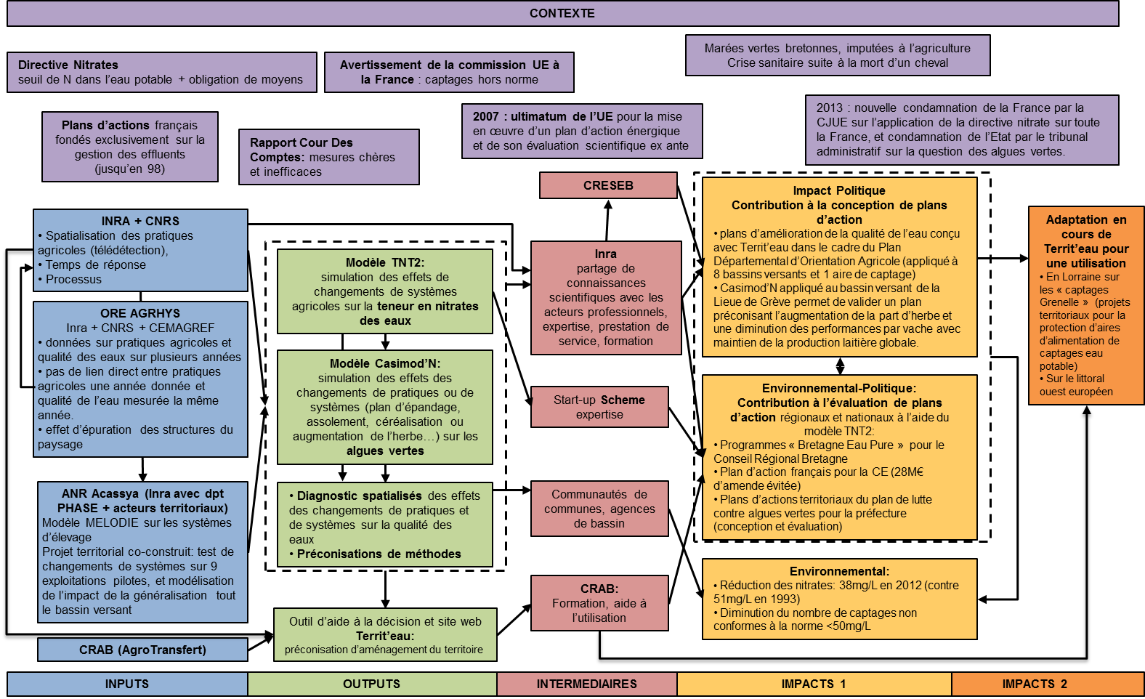

Vecteur d’impact

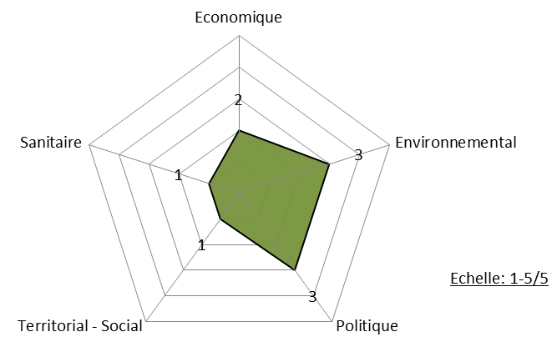

Dimension d’impact | Importance
Economique | 2/5  et potentiellement 5/5 | Evitement de pénalités (28 M€ + 100000 € d’astreintes par jour et par captage non conforme). Coût du traitement des eaux : 70 €/Kg de nitrate  Si réduction des algues vertes, économie sur le nettoyage des côtes : coût estimé de 5,1 M€ entre 1975 et 2009.  Impact potentiellement majeur si les plans d’actions conduisent à une évolution de l’agriculture bretonne vers des modèles plus soutenables (changement de pratiques et de systèmes)
Politique | 3/5 | Contribution à l’élaboration et la mise en œuvre de politiques locales et nationales. Proposition par la France auprès de la commission de plans d’action pour réduire les pollutions nitriques d’origine agricole+ mise en œuvre.  Forte mobilisation dans le débat public: Apport de connaissances scientifiques originales, largement diffusées dans la sphère scientifique, professionnelle et dans le grand public.  Percolation des idées forte et durable au sein de la sphère professionnelle sur le sujet des algues vertes.  L’enjeu de la politique est relativement élevé: la politique de réduction des nitrates est régionale et ciblée (bien que gérée nationalement), mais l’eutrophisation marine est une problématique mondiale. Les enjeux économiques et sanitaires sont forts et l’émotion collective autour du cheval en Grève a instauré un climat de défiance généralisé à l’égard de l’agriculture bretonne.
Environnemental | 3/5 | Réduction de la concentration en nitrate dans les eaux bretonnes de plus de 25 % en 2012 par rapport à la fin des années 60.
Sanitaire | Potentiellement 3/5 | Passage en dessous du seuil de 50 mg/L dans l’eau potable au delà duquel les autorités sanitaires doivent informer la population  Si réduction de marées vertes, fort impact sanitaire

Sources des données
Rapports d’expertise produit par l’UMR SAS
Durand, P., Ferchaud, F., Goetschel, F., Martin, C., Corgne, S., 2006. Evaluation du programme BEP2. Rapport d’étude INRA Rennes, 120p. + annexes.
Durand, P., Mougin, B., Ferchaud, F., Allier, D., Moreau, P., Putot, E., Baudhuin, P., Seguin, J.J., Raimbault, T., Schroetter, J.M., Gibbon, C., Blanchin, R., Perez-Escobar, A.,2007., Etude sur les bassins versants en contentieux « nitrates eaux brutes », Rapport de synthèse final INRA-BRGM, 112 p. + annexes 46 p.
Rapport sur les algues vertes par le CGAER-CGED (Conseils Généraux au gouvernement dans les domaines de l’agriculture et de l’environnement)
Dalmas D., Frey V., Quévremont P., Moreau R., 2010. Élaboration d’un plan de lutte contre les algues vertes. Rapport n° 2022 du CGAAER-CGEDD.
Chevassus-au-Louis B., Femenias A., Andral B., Bouvier M., 2012. Bilan des connaissances scientifiques sur les causes de prolifération de macroalgues vertes. Application à la situation de la Bretagne et propositions. Rapport n° 11128 du CGAAER-CGEDD.
Bommelaer O., Devaux J., 2011. Coûts des principales pollutions agricoles de l’eau. Eudes et documents n°52. http://www.developpement-durable.gouv.fr/IMG/pdf/ED52-2.pdf
Données et synthèses sur l’évolution des concentrations en nitrates en France
http://www.eaufrance.fr et www.observatoire-eau-bretagne.fr (pour les données et synthèses sur l’évolution des concentrations en nitrates en France)
Communiqués dans la presse
Eau potable: la Commission se félicite de la conformité de la France avec la réglementation de l'UE en ce qui concerne la pollution par les nitrates en Bretagne. Communiqué de Presse Commission Européenne - IP/10/831 24/06/2010
Fargeas, J.L., 2009. Le phénomène des marées vertes dans les Côtes d’Armor, note et rapport (Mise en ligne par le Télégramme (http://www.letelegramme.fr)
Quelques exemples d’articles dans la presse « grand public »
La lutte contre les algues vertes reste engagée. La Croix, 20/08/2013
De l’herbe contre les algues vertes. Le Paysan Breton, 21/06/2013
Algues vertes : la science étudie les élevages, Ouest France, 15/06/2013
Algues vertes. La science au chevet de la Lieue de Grève Le Télégramme, 19/06/2013
En Bretagne , des fermes pilotes contre les algues vertes La Croix, 25/04/2012
Algues vertes : les grandes oubliées de la campagne Ouest France, 2/04/2012
Comment lutter contre les algues vertes ? Le Figaro, 19/01/2012
Algues vertes : France 3 revient sur "L'enfer des Bretons" France Soir, 20/02/2012
Algues vertes : les recettes de l’Inra pour réduire les nitrates Ouest France - 25 juin 2010
Algues vertes : L’Inra sur la brèche, Ouest France, 19-20 sept 2009.

